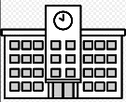

学校から家まで行くのに、点線と太線、

どちらが近いですか。

点線　　　ｃｍ

太線　　　ｃｍ

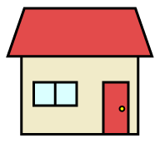

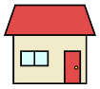



Ａ～Ｅのどこかに家を建てたい。

病院（Ｘ）と郵便局（Ｙ）からの距離が等しいところに家を建てるには、

Ａ～Ｅのどこに建てればよいですか。

それぞれの長さを測って調べなさい。





家～病　　ｃｍ

家～郵　　ｃｍ













家～病　　ｃｍ

家～郵　　ｃｍ

家～病　　ｃｍ

家～郵　　ｃｍ













家～病　　ｃｍ

家～郵　　ｃｍ

家～病　　ｃｍ

家～郵　　ｃｍ



病院（Ｘ）と郵便局（Ｙ）からの距離が等しいところをすべて、

示しなさい。

２点Ｘ、Ｙからの距離が等しい点の集まり

＝　（　　　　　　　　　　　　　　　）



**Ｙ**

**Ｘ**



課題①－１　　　　　　　　　　　　　　　　課題①－２

直線ℓ上にあって、２点Ｘ、Ｙからの距離が等しい点Ｐを、作図によって求めなさい。

道沿い（ℓ）にあって、図書館（Ｘ）と

公園（Ｙ）からの距離が等しいところに家を建てたい。

Ａ～Ｃのどこに家を建てればよいですか。







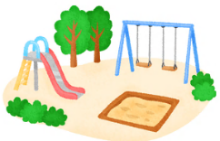



課題②－１　　　　　　　　　　　　　　　　課題②－２

３点Ｌ、Ｍ、Ｎからの距離が等しい

点Ｙを作図しなさい。

八百屋（Ｌ）、理髪店（Ｍ）、花屋（Ｎ）の３つの店からの距離が等しいところに家を建てたい。

Ａ～Ｃのどこに家を建てればよいですか。



**Ｃ**

**Ｂ**

**Ａ**

**Ｌ**

**Ｍ**

**Ｎ**

**Ｌ**

**Ｍ**

**Ｎ**











課題③

次の円の中心を作図しなさい。

わかったこと・知りたいこと

補充課題

２点Ｐ、Ｑからの距離が等しく、さらに、２点Ｒ、Ｓからの距離が等しい点Ｘを作図しなさい。

パン屋（Ｐ）とケーキ屋（Ｑ）からの距離が等しく、

さらに、電気屋（Ｒ）と自転車屋（Ｓ）からの距離が等しいところに

家を建てたい。

Ａ～Ｃのどこに家を建てればよいですか。

**Ｒ**

**Ｓ**

**Ｃ**

**Ｑ**

**Ｐ**



**Ｂ**



**Ａ**

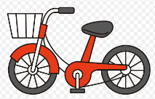

**Ｒ**

**Ｓ**

**Ｑ**

**Ｐ**

**Ｘ**